МЕНЮ
Дата 19.08.2022 год
ЗАВТРАК | Омлет | 130/160
 | Батон, масло | 20/5
 | Кофейный напиток | 180/200
 | Хлеб | 13
2 ЗАВТРАК | Яблоко | 100
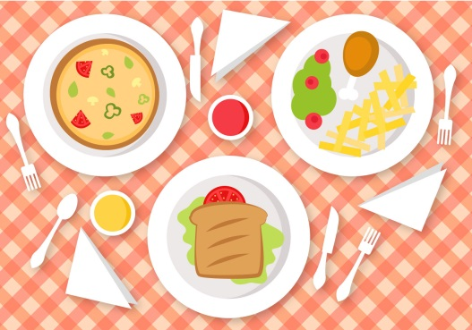  ОБЕД | Суп картофельный рыбный | 150/180
 | Жаркое по-домашнему | 50/70
 | Компот из сухофруктов | 180/200
 | Свекла тушеная | 30/50
 | Хлеб в/с | 25/30
 | Хлеб р/пш | 15/20
ПОЛДНИК | Сок фруктовый | 180/200
 | Печенье овсяное | 35/50
УЖИН | Рыба тушеная с овощами | 70/80
 | Чай | 180/200
 | Хлеб | 15/20
 | Каша перловая | 80/100
 | Свежий огурец | 30/50

